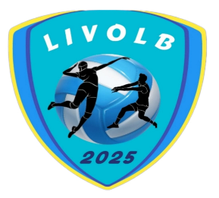
TERMO DE RESPONSABILIDADE
Entidade: ___________________________________________________________
Nome do Responsável:________________________________________________
RG/I.E._________________________________________ CPF/CNPJ_______________________________________
Função/Cargo:___________________________________
Por ocasião da participação nos eventos esportivos da “LIGA DE VOLEIBOL BARROS – LIVOLB 2025”
no ano de 2025, entre os meses de Março e Novembro, declaro ser inteiramente responsável pela integridade física dos atletas das equipes da entidade acima citada no que diz respeito à aptidão física para a prática de esportes, isentando os organizadores e demais membros dos eventos citados de toda e qualquer responsabilidade por acidentes que venham a ocorrer causados por imprevistos e mal súbitos dentro das atividades dos eventos. Declaro ainda compreender que a modalidade esportiva em disputa nestes eventos são esportes que impõem deslocamentos laterais, saltos, contato com bola, eventuais contatos físicos decorrentes do esporte Voleibol e que por isso há riscos de acidentes. Dessa forma, estou ciente das regras da competição, concernentes ao esporte. Por fim, declaro estar ciente de que se houver algum impedimento médico ou físico para a participação da equipe, e ou, atletas na competição, deverei levar tal fato ao conhecimento dos organizadores, abstendo-os da participação nos eventos esportivos em questão se necessário. Outrossim, outorgo todos os direitos de imagem da minha equipe para divulgação nos meios de comunicação (mídias) referentes aos eventos da “LIVOLB 2025” citada acima, sem nenhuma compensação financeira, sendo desnecessária, assim como para qualquer outra ação verbal ou escrita.

Inúbia Pta., ________ de _____________________________ de 2025.

______________________________________________________
Assinatura do Responsável

LIGA DE VOLEIBOL BARROS 2025
MUNICIPIO/ENTIDADE: |  |  |  | 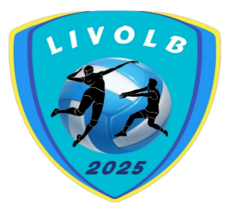
RESPONSÁVEL:
E-mail:
Telefone fixo |  |  |  |  |  |  | Celular:
FICHA DE INSCRIÇÃO
Categorias: SUB12 Fem. ( ) SUB14 Fem. ( ) SUB16 Fem. ( ) SUB18 Fem. ( )
SUB18 Masc. ( ) SUB21 Fem. ( ) SUB21 Fem. ( ) FEMIN. LIVRE ( ) MASCUL. LIVRE ( )

Nº | NOME DO ATLETA |  |  |  | DATA NASC |  |  |  | R.G.
01
02
03
04
05
06
07
08
09
10
11
12
13
14
15
16
17
18
19
20
21
22
23
24
25
26
27
28
29
30
COMISSÃO TÉCNICA
Técnico: |  |  |  |  |  |  |  | CREF/RG: |  |  |  | Celular:
Aux. Téc: |  |  |  |  |  |  |  | CREF/RG: |  |  |  | Celular:
Massag: |  |  |  |  |  |  |  | RG: |  |  |  | Celular:
OBS: AS INCLUSÕES DE ATLÉTAS PODERÃO SER FEITAS ATÉ Agosto/2025

LIGA DE VOLEIBOL BARROS – LIVOLB 2025
CNPJ: 17.764.209/0001-24
Razão social: LIGAS ESPORTIVAS e ATIVIDADES FÍSICAS BARROS LTDA.
INÚBIA PTA. - SP
RELAÇÃO NOMINAL
Município: |  | Categoria: |  |  | Capitã(o):
Nº | ATLETA |  | Nº | ATLETA
OBSERVAÇÕES |  |  | Responsável Técnico
 |  |  | DATA: _____/_____/_____
LIGA DE VOLEIBOL BARROS – LIVOLB 2025
CNPJ: 17.764.209/0001-24
Razão social: LIGAS ESPORTIVAS e ATIVIDADES FÍSICAS BARROS LTDA.
INÚBIA PTA. - SP
RELAÇÃO NOMINAL
Município: |  | Categoria: |  |  | Capitã(o): Nº
Nº | ATLETA |  | Nº | ATLETA
OBSERVAÇÕES |  |  | Responsável Técnico
 |  |  | DATA: _____/_____/_____

